1.需求分析
1.1 功能模块
根据课题的具体要求，可以将宾馆客房管理系统大体结构图示为如下（如图1所示）：
宾馆客房管理系统
系统管理
（用户登陆）
客房信息管理
员工管理
客房类型信息管理
查询房间信息

增加员工
修改员工信息
查询员工
删除房间信息
信息
修改房间信息
录入房间信息
前台
经理
录入房间类型
修改房间类型
删除房间类型
信息
客户入住
客户结算
新增会员
入住信息查询
删除员工
经营管理
客户管理
修改密码
图 1 功能模块
整个系统分4个模块：
通过不同角色登入系统：
- 经理有以下模块：
客房类型管理：录入房间类型，修改房间类型，删除房间类型。
客房信息管理：录入房间信息，修改房间信息，查询房间信息， 删除房间信息。
员工管理：增加员工，查询员工，修改员工信息，删除员工。
- 前台有以下模块：
客房经营管理：客房使用情况，客户入住，退房结算。
客户信息查询：新增会员，客户入住记录。
1.1数据流图
顶层数据流图：
经理
宾馆客房管理系统
前台
登录
返回信息
登录
返回信息
订房
退房
登记信息
结账，归还房卡

图 2 顶层数据流图

核心数据流图：
客人
入住
退房
房间
房间信息
查询空房
登记入住
客人历史信息
记录
记录
修改
客房状态
客房信息
终端
图 3 核心数据流图

经理管理数据流图：
查询/添加/修改/删除
经理
（管理员）
员工信息
客房类型
房间信息
修改密码
返回信息
查询/添加/修改/删除
返回信息
添加/修改/删除
返回信息
返回信息
修改
图 4 经理管理数据流图

  - 数据字典
根据系统功能模块结构图及典型旅店客房管理系统的需求，总结出来如下的数据字典：
- 数据项说明
UseInfo(用户信息表)：记录登入系统的用户的身份，姓名和密码。如下表所示。
表 1 UserInfo表
数据项名称 | 含义说明 | 类型 | 长度 | 主键 | 允许Null
role | 登入系统的身份 | varchar | 10
name | 用户名 | char | 10
pwd | 密码 | varchar | 10
RoomType(客房类型表)：记录客房类型。如下表所示。
表 2 RoomType表
数据项名称 | 含义说明 | 类型 | 长度 | 主键 | 允许Null
RoomTypeName | 客房类型名称 | varchar | 10 | √
Area | 面积 | smallint | 1
BedNum | 床位 | smallint | 1
Price | 价格 | money | 8
Phone | 电话 | bit | 1
Television | 电视 | bit | 1
Net | 宽带 | bit | 1
AirCondition | 空调 | bit | 1
WashRoom | 淋浴间 | bit | 1
Toilet | 卫生间 | bit | 1
Room(房间信息表)：记录房间信息。如下表所示。
表 3 Room表
数据项名称 | 含义说明 | 类型 | 长度 | 主键 | 允许Null
RoomID | 房间编号 | char | 4 | √
RoomTypeName | 客房类型名称 | varchar | 10 |  | √
RoomPosition | 房间位置 | varchar | 10 |  | √
PeopleNum | 额定人数 | smallint | 1 |  | √
BedNum | 床位 | smallint | 1 |  | √
FactPeopleNum | 实际入住人数 | smallint | 1 |  | √
Remark | 备注 | varchar | 50 |  | √
Client(客人信息表):记录客人的信息。如下表所示。
表 4 Client 表
数据项名称 | 含义说明 | 类型 | 长度 | 主键 | 允许Null
ClientID | 客人ID号码 | char | 9 | √
ClientName | 客人姓名 | varchar | 10
sex | 客人性别 | char | 1
tel | 客人联系方式 | char | 11
SID | 客人身份证号 | char | 18
ClientRecord(客人入住记录表)：记录客人的入住记录。如下表所示。
表 5 ClientRecord表
数据项名称 | 含义说明 | 类型 | 长度 | 主键 | 允许Null
ClientID | 客人ID号码 | char | 9 | √
ClientName | 客人姓名 | varchar | 10
RoomID | 客房编号 | char | 4
InDate | 客人入住时间 | datetime | 8
CheckDate | 客人退房时间 | datetime | 8 |  | √
TotalMoney | 客人结算金额 | money | 8 |  | √
Remark | 备注 | varchar | 50 |  | √
Employee(员工信息表)：记录员工信息。如下表所示。
表 6 Employee 表
数据项名称 | 含义说明 | 类型 | 长度 | 主键 | 允许Null
EmployeeName | 员工姓名 | varchar | 10 | √
sex | 员工性别 | char | 1
tel | 员工联系方式 | char | 11
addr | 员工住址 | varchar | 50
Post | 员工职位 | varchar | 10
SID | 员工身份证号 | char | 18
- 数据流说明
数据流说明如下表所示。
表 7 数据流说明
数据流名称 | 含义 | 来源 | 去向 | 组成
登陆 | 用户进入系统操作 | 客房管理系统 | 经理端/前台端 | 用户名+密码
查询客人 | 查询客人资料 | 客人信息表 | 统计界面 | 客人信息表
查询房号 | 查询房间信息 | 客房信息表 | 统计界面 | 客房信息表
查询空房 | 查询住房状态 | 客房信息表 | 统计界面 | 客房信息表
查询入住记录 | 查询入住记录 | 客人信息表 | 统计界面 | 客人信息表+客房信息表
计算 | 计算金额 | 客房管理系统 | 前台端 | 客房管理系统
变更客房类型 | 修改/删除客房类型 | 经理端 | 客房管理系统 | 系统数据库
变更房间信息 | 修改/删除房间信息 | 经理端 | 客房管理系统 | 系统数据库
查询员工 | 查询员工信息 | 经理端 | 统计界面 | 员工信息表
变更员工 | 修改/删除员工信息 | 经理端 | 客房管理系统 | 系统数据库
统计 | 统计住房信息 | 系统数据库 | 统计界面 | 系统数据库
- 数据存储说明
数据存储说明如下表所示。
表 8 数据存储说明
数据存储名称 | 含义说明 | 组成结构
客房类型表 | 存放客房类型信息 | 类型名称+额定人数
客房信息表 | 存放客房当前状态 | 客房编号+实际人数
客人信息表 | 存放客人信息 | 客人信息
入住记录表 | 存放客房历史的有关信息 | 客人ID+房间ID+入住时间+结算时间+金额
管理人员表 | 存放管理员验证信息 | 用户名+密码
员工信息表 | 存放员工信息 | 员工信息
3 系统设计
3.1 概要设计—E-R图
依据客房管理系统的实际情况，考虑了多方面的因素以后，确定系统的E-R图，如图所示：
- 用户实体属性图（如下图所示）
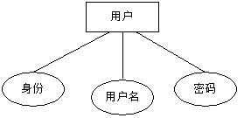
图 5 用户实体属性图
- 客户实体属性图（如下图所示）
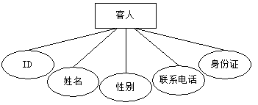
图 6 客户实体属性图
- 客房类型实体属性图（如下图所示）
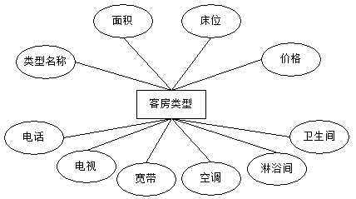
图 7 客房类型实体属性图
- 房间实体属性图（如下图所示）
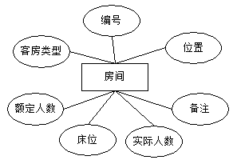
图 8 房间实体属性图
- 客人入住记录实体属性图（如下图所示）
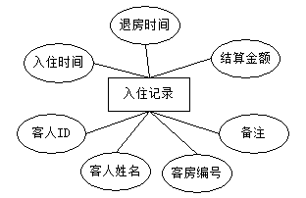
图 9 客人入住记录实体属性图
- 员工实体属性图（如下图所示）
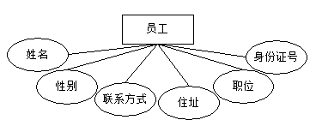
图 10 员工实体属性图
- 整体E-R图（如下图所示）
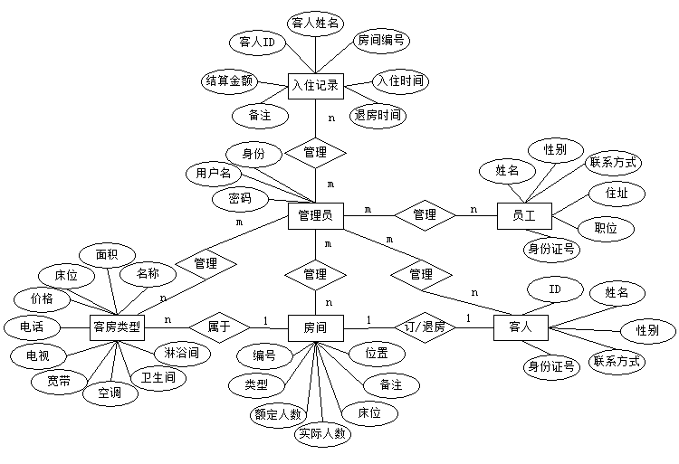
图 11 整体E-R图
3.1 逻辑设计—E-R图实体转换表/联系转换表
用户(身份，姓名，密码)
客房类型(类型名称，面积，床位，价格，电话，电视，宽带，空调，卫生间，淋浴间)
房间信息(客房编号，客房类型，位置，额定人数，床位，实际人数，备注)
客人信息(客人ID，姓名，性别，联系方式，身份证号)
入住记录(客人ID，客人姓名，房间编号，入住时间，退房时间，金额，备注)
员工信息(员工姓名，性别，联系方式，住址，职位，身份证号)
3.3 将关系模型转换成SQL中的表
（1）用户信息表
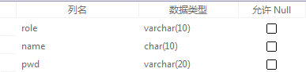
图 12 用户信息表
（1）客房类型表
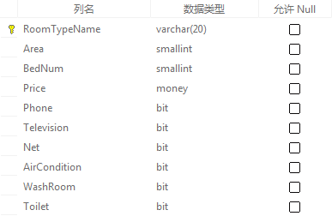
图 13 客房类型表
（3）房间信息表
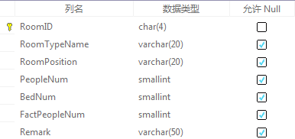
图 14 房间信息表
（4）客人信息表
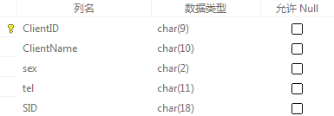
图 15 客人信息表
（5）入住记录表
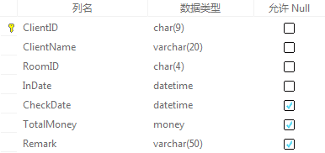
图 16 入住记录表
（6）员工信息表
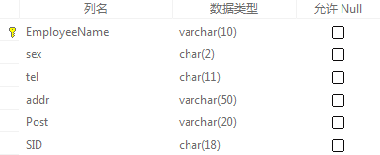
图 17员工信息表

